知识预备：tcp协议、http协议

- tcp 和 http 的对比
tcp运输的数据是无格式的 —— tcp只起到运输数据的作用，所以它是运输层协议
tcp的协议格式如图：
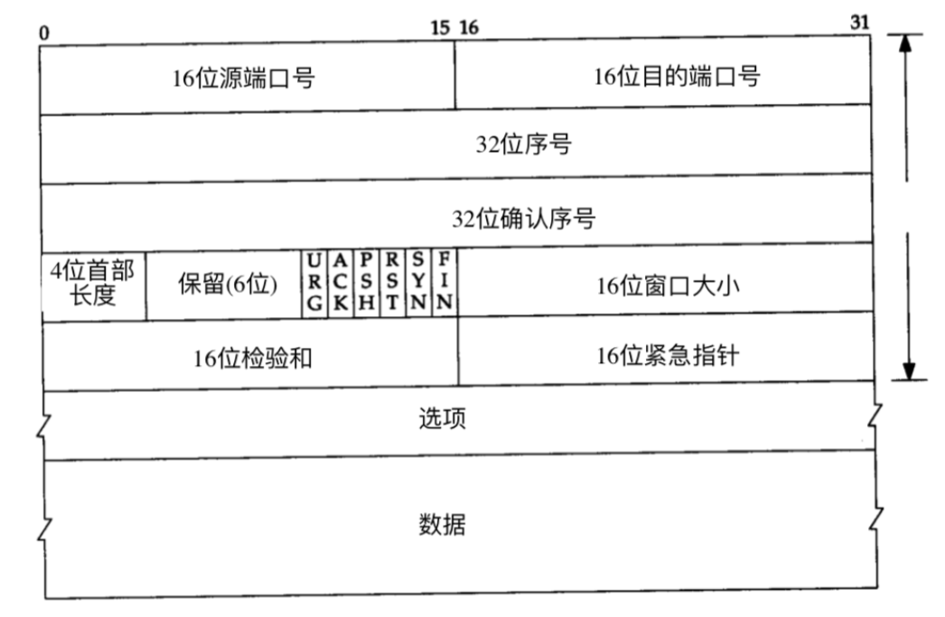
如果对tcp运输的数据进行规范，使其符合下面的格式
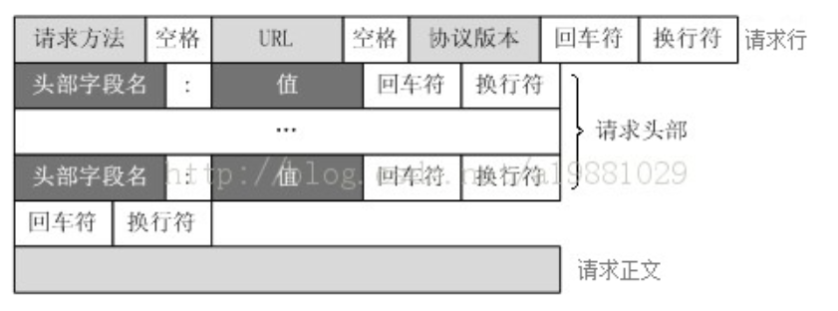
这时，tcp协议就进化成了http协议。
装载着符合http规范数据的tcp协议（即http协议），将其数据交给相应的应用程序，如http服务器、web浏览器，由这些应用程序进行近一步处理。可见http协议是直接跟应用打交道的，所以称为是应用层协议。

- 为什么用http，而不是直接用tcp
这个问题，其实就是在问，为什么要对tcp运输的数据做规范，
显然这是出于通用性考虑的，因为做浏览器的厂家有很多，做http服务器的公司也很多，大家都按照相同的规范去产生和解析tcp运输数据，相互之间才能通用。

- http的短连接与长链接
短连接是每次传输http数据前，客户端先与服务端建立tcp连接（三次握手，客户端需要与服务器之间来回发送共三次tcp数据），然后再向服务端发送http数据（携带http格式数据的tcp），然后服务端向客户端返回http数据，这样一次数据发送与接收之后，客户端断开与服务端的tcp连接（四次挥手，发送四次tcp包）。下次再跟服务器通信，又得再来一遍上面的流程。这种方式即使短连接，如果浏览器与服务器通信时，使用的http协议是1.0版本，则他们之间的数据传输使用的就是这种模式。可见，这种方式的数据传输效率是比较低的。
为了提交传输效率，http协议1.1版做了改进，增加支持长链接方式。这种方式，建立tcp连接后，客户端给服务端发送http数据时，在http头中添加Connection:keep-alive字段，表明要建立长链接（默认时打开的），这样服务端就不会在通信后立即断开与客户端的连接，从而可以在客户端与服务器之间来回多次发送http数据，等多次http数据收发完成后(一方发送的http头中包含Connection: Close)，再断开两者的tcp连接（四次挥手）。

websocket基本知识
- Websocket的引出（为什么要制定出Websocket协议规范）
长链接方式一定长度上满足了客户端与服务器互相通信的需求，但还是不够高效，这表现在建立起tcp连接后，每次发送数据（http包），都要携带http头。http头包含了http协议版本、要请求的服务端的uri地址、浏览器客户端的一些信息等。但其实建立起连接后，http头通常只需传送一次就够了，于是Websocket就将这种想法实现了出来：它规定在建立起tcp连接后，客户端向服务器发送一次http数据（携带http格式数据的tcp数据），在http数据中向服务器表明我要建立Websocket连接，服务端收到客户端的http包后，也给客户端回复http包，表明自己支持这种连接方式，且同意建立Websocket连接，之后，客户端和服务器之间传送的tcp包里的数据就不再需要http包装了，而是直接携带原始数据本身。
2010 年，谷歌的 Chrome 4 成为第一款完全支持 WebSockets 的浏览器，其他浏览器供应商也在接下来的几年中纷纷效仿。2011 年，RFC 6455 —— WebSocket 协议 —— 在 IETF 网站上发布。因此早于 2011 年的浏览器版本多无法支持 WebSocket 连接。

- Websocket的实现方式（对协议规范的简单讲解）
- 客户端和服务器建立TCP连接之后，客户端向服务端发送的http包中包形式如下：
GET /chat HTTP/1.1
Host: server.example.com
Upgrade: websocket
Connection: Upgrade
Sec-WebSocket-Key: dGhlIHNhbXBsZSBub25jZQ==
Origin: http://example.com
Sec-WebSocket-Protocol: chat, superchat
Sec-WebSocket-Version: 13
- 客户端请求的第一行（leading line）遵循了HTTP请求行的格式。
- 请求header中的字段Sec-WebSocket-Key是客户端生成的一组16字节的随机数的base64编码值，用以标识本次连接。只有当请求头参数Sec-WebSocket-Key字段的值经过固定算法加密后的数据和响应头里的Sec-WebSocket-Accept的值保持一致，该连接才会被认可建立。
- 请求header中的字段Sec-WebSocket-Protocol可以用来标识哪些子协议（基于WebSocket的应用高层协议）是客户端可以支持的。

- 服务器回复的HTTP包形式如下：
HTTP/1.1 101 Switching Protocols
Upgrade: websocket
Connection: Upgrade
Sec-WebSocket-Accept: s3pPLMBiTxaQ9kYGzzhZRbK+xOo=
Sec-WebSocket-Protocol: chat
服务端的第一行（leading line）遵循了HTTP状态行的格式。
服务端从收到的可选子协议中选择零或者一个支持的协议并且在响应握手中输出它选择的那个协议。
Sec-WebSocket-Accept是将客户端提交的Sec-WebSocket-Key+”258EAFA5-E914-47DA-95CA-C5AB0DC85B11″,然后sha1,然后base64_encode得到的值。

- TCP携带的Websocket数据格式：
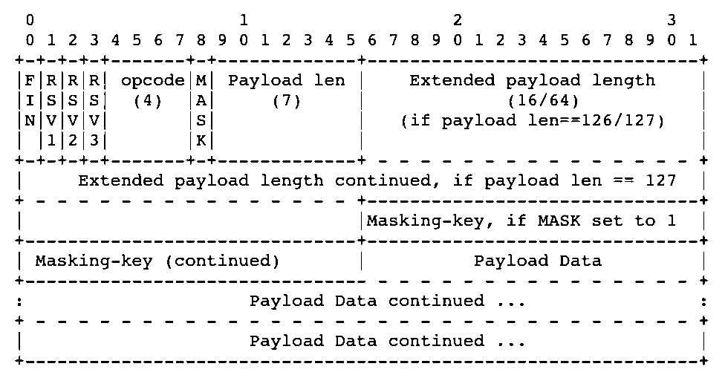
- FIN: 1 bit​
表示这是消息的最后一个片段。第一个片段也有可能是最后一个片段。
- RSV1，RSV2，RSV3: 每个1 bit
必须设置为0，除非扩展了非0值含义的扩展。如果收到了一个非0值但是没有扩展任何非0值的含义，接收终端必须断开WebSocket连接。
- Opcode: 4 bit
定义“有效负载数据”的解释。如果收到一个未知的操作码，接收终端必须断开WebSocket连接。下面的值是被定义过的。
0 表示一个持续帧 | 1表示文本(utf-8) | 2表示二进制 | 3-7 预留给非控制帧
8表示连接关闭 | 9表示一个ping包 | A表示一个pong包 | B-F 预留给控制帧
- Mask: 1 bit
mask标志位，定义“有效负载数据”是否添加掩码。如果设置为1，那么掩码的键值存在于Masking-Key中，需要用此值对“有效负载数据”进行解码。
所有的从客户端发送到服务端的帧都需要设置这个bit位为1。这是为了防止客户端在建立Websocket握手时，假冒http的get请求，从服务端请求资源。
- Payload length: 7 bits 或 7+16 bits 或 7+64 bits
以字节为单位的“有效负载数据”长度，如果值为0-125，那么就表示负载数据的长度。如果是126，那么接下来的2个bytes标示负载数据的长度。
如果是127，那么接下来的8个bytes标示负载数据的长度。
有效负载长度是指“扩展数据”+“应用数据”的长度。“扩展数据”的长度可能为0，那么有效负载长度就是“应用数据”的长度。
- Masking-Key: 0 or 4 bytes
所有从客户端发往服务端的数据帧，都已经与一个包含在这一帧中的32 bit的掩码进行过了运算。如果mask标志位（1 bit）为1，那么这个字段存在，如果标志位为0，那么这个字段不存在。
- Payload data: (x+y) bytes
“有效负载数据”包括“扩展数据”和“应用数据”。
扩展数据（Extension data）: x bytes
除非协商过扩展，否则“扩展数据”长度为0 bytes。在握手协议中，任何扩展都必须指定“扩展数据”的长度，这个长度如何进行计算，以及这个扩展如何使用。如果存在扩展，那么这个“扩展数据”包含在总的有效负载长度中。
应用数据（Application data）: y bytes
任意的“应用数据”，占用“扩展数据”后面的剩余所有字段。“应用数据”的长度等于有效负载长度减去“扩展应用”长度。
- FIN(1bit)和Opcode(4bit) 与消息分片
当数据较大，无法在一次Websocket消息中放下时，会发生消息分片。
示例：一个文本需要分成三个片段进行发送：
第一个片段未设置FIN字段并且包含的操作码为0x1，表明携带的数据是文本，
第二个片段未设置FIN字段并且操作码为0x0，表明这是前面发送分片的持续帧，
第三个片段设置了FIN字段,表明这是这是最后一个片段，并且操作码为0x0。
注意控制帧可能被插入到分片消息的中间，控制帧不能被分片。
消息片段必须在发送端按照顺序发送给接收端。
对于分片消息，直到最后一个分片接受完成后，才表明数据接受完成了，也就是说，在使用封装的Websocket实现类时，当发生“收到消息”的事件时，在响应函数中读到的数据是完整的，无需在意消息分片问题。

- 断开连接
任何一端都可以发送一个包含特定关闭握手的控制帧数据。
用于断开连接的控制帧的操作码值是0x8。
关闭帧可能包含内容（帧的“应用数据”部分）来表明连接关闭的原因，例如客户端的主动断开，或者是终端(客户端或服务端)收到了一个太大的帧，或者是终端收到了一个不符合预期的格式的内容。如果这个内容存在，内容的前两个字节必须是一个无符号整型（按照网络字节序）来代表在附录1中定义的状态码，跟在这两个整型字节之后的可以是UTF-8编码的的数据值（原因）。注意从客户端发送给服务端的控制帧要添加掩码。
如果终端收到了一个关闭的控制帧并且没有在以前发送一个关闭帧，那么终端必须发送一个关闭帧作为回应。终端可能会推迟发送关闭帧直到当前的消息都已经发送完成，然而，已经发送关闭帧的终端不能保证会继续处理收到的消息。
在已经发送和收到了关闭帧后，终端认为WebSocket连接以及关闭了，便会关闭底层的TCP连接。

- ajax轮询、ajax长轮询、流方式、长链接和Websocket的对比
客户端需要持续与服务端通信时，通常有如下几种实现方式，它们各有优劣，下面我们简述下各种通信有段的特点：
- ajax轮询：短轮询的基本思路就是浏览器每隔一段时间向浏览器发送http请求，服务器端在收到请求后，不论是否有数据更新，都直接进行响应。这种方式的优点是比较简单，易于理解，实现起来也没有什么技术难点。缺点是显而易见的，这种方式由于需要不断的建立http连接，严重浪费了服务器端和客户端的资源。因此短轮询不适用于那些同时在线用户数量比较大，并且很注重性能的Web应用。
- ajax长轮询：当服务器收到客户端发来的请求后,服务器端不会直接进行响应，而是先将这个请求挂起，然后判断服务器端数据是否有更新。如果有更新，则进行响应，如果一直没有数据，则到达一定的时间限制(服务器端设置)才返回。客户端JavaScript响应处理函数会在处理完服务器返回的信息后，再次发出请求，重新建立连接。可以看到，长轮询的方式其实还是一次收发过程，所以客户端请求服务器数据时，如果数据使实时变化的，则这种方式效率也不高。
- 流方式：SSE是HTML5新增的功能，全称为Server-Sent Events，其本质是服务器向客户端声明，接下来要发送的是流信息（streaming）。也就是说，发送的不是一次性的数据包，而是一个数据流，会连续不断地发送过来。这时，客户端不会关闭连接，会一直等着服务器发过来的新的数据流，视频播放就是这样的例子，但IE/Edge不支持这种方式。数据流方式的可以应对这种服务端数据实时变化的情况，但它的缺陷是在通信的过程中，客户端一直是处于被动接收状态，而不能主动将数据发送给服务端，所以当客户端与数据段需要频繁的交互的时候，流方式并不适合。
- 长链接：长链接可以实现客户端和服务端之间的任意发送，但发送的是http包。而且长链接不会永久保持连接，它有一个保持时间，可以在不同的服务器软件（如Apache）中设定这个时间。另外不同的网关对于一个常规连接允许保持打开的时间有不同的标准。如果连接打开时间太久，其进程可能会被杀死，甚至当这个进程正在处理一些重要的事情时。
- Websocket：全双工通信，料率高，适用于客户端与服务器频繁交互（包括客户端主动发送、服务端主动发送）的情形。

结合抓包数据，讲解websocket

补充
Websocket客户端必须是掩码的，服务端必须是非掩码的，否则另一方应该断开连接。
浏览器（js）无法直接使用tcp相关接口，所以不能直接建立tcp连接，使用tcp通信。

附录1
关闭连接时的状态码表示的意义
1000 表示一个正常的关闭，意味着连接建立的目标已经完成了。
1001 表示终端已经“走开”，例如服务器停机了或者在浏览器中离开了这个页面。
1002 表示终端由于协议错误中止了连接。
1003 表示终端由于收到了一个不支持的数据类型的数据（如终端只能怪理解文本数据，但是收到了一个二进制数据）从而关闭连接。
1004 保留字段。这意味着这个状态码可能会在将来被定义。
1005 是一个保留值并且不能被终端当做一个关闭帧的状态码。这个状态码是为了给上层应用表示当前没有状态码。
1006 是一个保留值并且不能被终端当做一个关闭帧的状态码。这个状态码是为了给上层应用表示连接被异常关闭如没有发送或者接受一个关闭帧这种场景的使用而设计的。
1007 表示终端因为收到了类型不连续的消息（如非 UTF-8 编码的文本消息）导致的连接关闭。
1008 表示终端是因为收到了一个违反政策的消息导致的连接关闭。这是一个通用的状态码，可以在没有什么合适的状态码（如 1003 或者 1009）时或者可能需要隐藏关于政策的具体信息时返回。
1009 表示终端由于收到了一个太大的消息无法进行处理从而关闭连接。
1010 表示终端（客户端）因为预期与服务端协商一个或者多个扩展，但是服务端在 WebSocket 握手中没有响应这个导致的关闭。需要的扩展清单应该出现在关闭帧的原因（reason）字段中。
1001 表示服务端因为遇到了一个意外的条件阻止它完成这个请求从而导致连接关闭。
1015 是一个保留值，不能被终端设置到关闭帧的状态码中。这个状态码是用于上层应用来表示连接失败是因为 TLS 握手失败（如服务端证书没有被验证过）导致的关闭的。

保留状态码范围
0-999 的状态码都没有被使用。
1000-2999 的状态码是在这个文档、将来的修订和扩展中定义的保留字段，用于永久的可用的公共文档。
3000-3999 的状态码是保留给库、框架和应用使用的。这些状态码被IANA直接注册了。这些状态码在这篇文档中没有进行解释。
40000-4999 的状态码是保留下来私用的，因此这些状态码不能被注册。这些状态码可以使用在 WebSocket 应用之前的协议上。这些状态码在这篇文档中没有进行解释。

